Міністерство освіти і науки України

Національний університет «Львівська політехніка»

Кафедра систем штучного інтелекту



**Звіт**

про виконання

**Лабораторних та практичних робіт № 5**

***з дисципліни:*** «Мови та парадигми програмування»

***з розділу***: « Файли. Системи числення. Бінарні файли. Символи і рядкові змінні та текстові файли. Стандартна бібліотека та методи/деталі роботи з файлами. Створення та використання бібліотек »

***Виконав:***

студент групи ШІ-11

Квіт Данило Романович

# **Тема роботи:**

Бінарні файли, методи їх опрацювання. Стандартні бібліотеки.

# **Мета роботи:**

Опрацювати теорію. Написати коди для практичних і лабораторних робіт з ВНС, а також задач з Algotester. Закинути все на гіт хаб і зробити pull-request.

# **Теоретичні відомості:**

1. Індивідуальний план опрацювання теорії:

* Тема №1: Theory Education Activities
  + Джерела Інформації:
    - [Стаття 1](https://cplusplus.com/reference/fstream/fstream/?kw=fstream)
    - [Стаття 2](https://www.w3schools.in/cplusplus/working-with-files)
    - Теоретичні відомості з vns lab №4-5
  + Що опрацьовано:
    - Навчився працювати з бінарними файлами

# **Виконання роботи:**

## **1. Опрацювання завдання та вимог до програм та середовища:**

Завдання №1: VNS Lab 6

* Варіант завдання: 18
* Деталі завдання:Задано рядок, що складається із символів. Символи поєднуються в слова. Слова одне від одного відокремлюються одним або декількома пробілами. Наприкінці тексту ставиться крапка. Текст містить не більше 255 символів. Виконати ввід рядка, використовуючи функцію gets(s) і здійснити обробку рядка у відповідності зі своїм варіантом:

8. Перетворити рядок так, щоб всі слова в ньому стали ідентифікаторами, слова

які складаються тільки з цифр - знищити.

Завдання №2: VNS Lab 8

* Варіант завдання: 18
* Деталі завдання: Сформувати двійковий файл із елементів, заданої у варіанті структури, роздрукувати його вмістиме, виконати знищення й додавання елементів у відповідності зі своїм варіантом, використовуючи для пошуку елементів що знищуються чи додаються, функцію. Формування, друк, додавання й знищення елементів оформити у вигляді функцій. Передбачити повідомлення про помилки при відкритті файлу й виконанні операцій вводу/виводу.

18. Структура "Книга": - назва; - автор; - рік видання; - кількість сторінок. Знищити 3 елементи з початку файлу, додати елемент перед елементом із зазначеною назвою.

Знищити 3 елементи з початку файлу, додати 3 елементи в кінець файлу.

Завдання №2: VNS Lab 9

* Варіант завдання: 18
* Деталі завдання:Створити текстовий файл F1 не менше, ніж з 10 рядків і записати в нього інформацію.

1) Скопіювати з файлу F1 у файл F2 всі рядки, у яких немає однакових слів.

2) Визначити кількість голосних букв у першому рядку файлу F2.

Завдання №3: Algotester Lab 4

* Варіант завдання: 2
* Деталі завдання: Вам дано масив a з N цілих чисел.Спочатку видаліть масиву a всi елементи що повторюються, наприклад масив [1, 3, 3, 4] має перетворитися у [1, 3, 4].

Пiсля цього обернiть посортовану версiю масиву a на K, тобто при K = 3 масив [1, 2, 3, 4, 5, 6,7] перетвориться на [4, 5, 6, 7, 1, 2, 3].

Виведіть результат.

Завдання №3: Algotester Lab 6

* Варіант завдання: 2
* Деталі завдання: У вас є шахова дошка розміром 8 × 8 та дуже багато фігур.

Кожна клітинка може мати таке значення:

• Пуста клiтинка O

• Пішак P

• Тура R

• Кiнь N

• Слон B

• Король K

• Королева Q

Вам дають позиції фігур на дошці (всі фiгури одного кольору, кількість королів може бути > 1). Далі йдуть Q запитів з координатами клітин {x, y}. На кожен запит ви маєте вивести стрічку si - посортовані за алфавітом букви фігур, які атакують цю клітинку (пішаки атакують вниз).

У випадку, якщо на клітинці стоїть якась фігура - виведіть символ X.

У випадку, якщо клітинку не атакують - виведіть O.

Наявність фiгури у певнiй клітинці не блокує атаку для іншої фiгури. Тобто якщо між турою та клітинкою стоїть iнша фiгура - вважається що тура атакує цю клітинку.

Завдання №5: Class Practice Task

* Деталі завдання:Реалізувати функцію створення файла і запису в нього даних.
* створити файл із заданим ім’ям; якщо файл існує – перезаписати його вміст
* написати код стійкий до різних варіантів вхідних параметрів
* name – ім’я, може не включати шлях
* записати у файл вміст стрічки content, прочитати content із стандартного вводу
* повернути статус операції: Success – все пройшло успішно, Failure – файл не вдалося створити, або збій операції відкриття, запису даних, чи закриття файла.

Завдання №6: Self Practice Task

* Algotester lab 4v3. Деталі завдання:
* Вам дано масив, який складається з N додатніх цілих чисел.

Ваше завдання - розділити його на три частини, по остачі від ділення на 3, по зростанню остачі (тобто спочатку йдуть числа, у яких остача 0, далі числа з остачею 1 і тоді нарешті числа з остачею 2).

Далі необхідно ті елементи, остача від ділення на 3 яких парна посортувати по зростанню, а ті, у яких остача 1 - по спаданню.

Після цього видаліть усі дублікати з масиву.

Виведіть результуючий масив.

## **2. Дизайн та планована оцінка часу виконання завдань:**

Програма №3: Algotester Lab 6v2

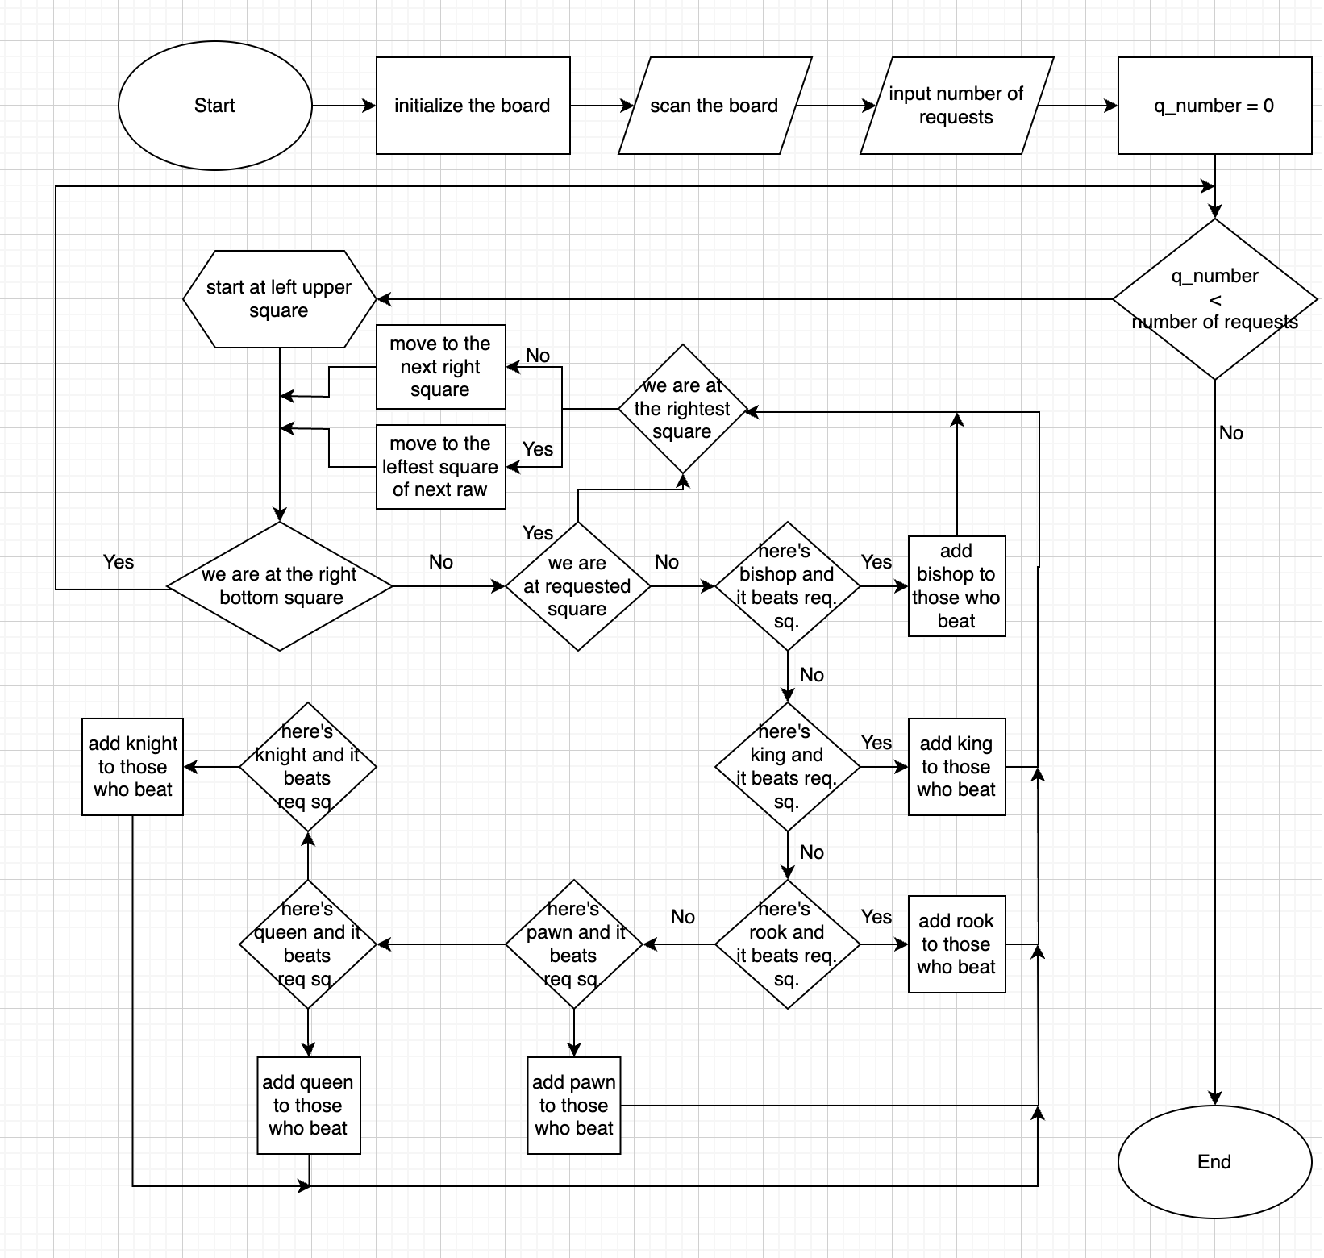

Планований час на реалізацію: 20 хв

## **3. Код програм з посиланням на зовнішні ресурси:**

Завдання №1 VNS Lab 6

#include <iostream>  
#include <algorithm>  
#include <cstdio>  
#include <cstring>  
using namespace std;  
bool more(const char* a,const char* b){  
 if(*a=='\0'&&*b=='\0') return true;  
 if(*a=='\0') return false;  
 if(*b=='\0') return true;  
 if(*a>*b) return true;  
 if(*a<*b) return false;  
 if(*a==*b) return more(a+1,b+1);  
}  
int main(){  
 char a[255];  
 fgets(a,255,stdin);  
 char** b = new char*[128];  
 int* lens = new int[128];  
 int x=0,y=0;  
 bool flag = false;  
 int total = 0;  
 for(int i=0;i<255;i++){  
 if(isdigit(a[i])&&(i==0||a[i-1]==' ')) {  
 flag = true;  
 total++;  
 b[x] = new char[255];  
 lens[x]=0;  
 }  
 if(a[i]==' '||a[i]=='\0') {  
 if (flag){  
 b[x][y]='\0';  
 x++;  
 }  
 y = 0;  
 flag = false;  
 }  
 if(flag) {  
 b[x][y] = a[i];  
 y++;  
 lens[x]++;  
 }  
 }  
 for(int i=x-1;i>=0;i--){  
 for(int j=0;j<i;j++){  
 if(more(b[j],b[i])){  
 char* p = b[j];  
 b[j] = b[i];  
 b[i] = p;  
 int l = lens[j];  
 lens[j] = lens[i];  
 lens[i] = l;  
 }  
 }  
 }  
 for(int i=0;i<total;i++){  
 for(int j=0;j<lens[i];j++){  
 cout<<b[i][j];  
 }  
 cout << '\n';  
 }  
}

Завдання №2: VNS Lab 8

#include <iostream>  
#include <fstream>  
#include <cstdio>  
using namespace std;  
struct book{  
 string name;  
 string author;  
 int year;  
 int pages;  
 book(string n,string a, int y, int p){  
 name = n;  
 author = a;  
 year = y;  
 pages = p;  
 }  
};  
void add(book &b){  
 ofstream file;  
 file.open("/Users/user/Documents/GitHub/ai_programming_playground/ai_11/danylo_kvit/Epic-5/text.txt", ios::app);  
 file << b.name << ' ' << b.author << ' ' << b.year << ' ' << b.pages << '\n';  
 file.close();  
}  
void del(string &name){  
 ifstream file1;  
 file1.open("/Users/user/Documents/GitHub/ai_programming_playground/ai_11/danylo_kvit/Epic-5/text.txt");  
 ofstream file2;  
 file2.open("/Users/user/Documents/GitHub/ai_programming_playground/ai_11/danylo_kvit/Epic-5/text2.txt", ios::out);  
 string sold;  
 while(true){  
 string s1, s2, s3, s4;  
 file1 >> s1 >> s2 >> s3 >> s4;  
 if(sold==s1) break;  
 if(s1!=name){  
 file2 << s1 << ' ' << s2 << ' ' << s3 << ' ' << s4 << '\n';  
 }  
 sold = s1;  
 }  
 file1.close();  
 file2.close();  
 ifstream file4;  
 file4.open("/Users/user/Documents/GitHub/ai_programming_playground/ai_11/danylo_kvit/Epic-5/text2.txt");  
 ofstream file3;  
 file3.open("/Users/user/Documents/GitHub/ai_programming_playground/ai_11/danylo_kvit/Epic-5/text.txt", ios::out);  
 while(true){  
 string s1, s2, s3, s4;  
 file4>> s1 >> s2 >> s3 >> s4;  
 if(sold==s1) break;  
 if(s1!=name){  
 file3 << s1 << ' ' << s2 << ' ' << s3 << ' ' << s4 << '\n';  
 }  
 sold = s1;  
 }  
 file3.close();  
 file4.close();  
}  
void show(){  
 ifstream file;  
 file.open("/Users/user/Documents/GitHub/ai_programming_playground/ai_11/danylo_kvit/Epic-5/text.txt");  
 string s1, s2, s3, s4;  
 printf(" name author year pages\n");  
 int i=0;  
 string sold;  
 Inp:  
 file >> s1 >> s2 >> s3 >> s4;  
 if(sold!=s1) cout << s1 << ' ' << s2 << ' ' << s3 << ' ' << s4 << '\n';  
 i++;  
 if(!s1.empty()&&sold!=s1){sold = s1;goto Inp;}  
 file.close();  
}  
int main(){  
 book b1("Мітяй_халамитник","Дмитро_Корольчук", 2023, 121);  
 book b2("Повість_про_чупапіка","Марко_Кучерявий",2023,69);  
 book b3("Пригоди_бабиджона_Яріка","Ярослав_Василишин",2023,529);  
 book b4("Поляки_не_люди","Данило_Квіт",2023,1326);  
 add(b1);  
 add(b2);  
 add(b3);  
 add(b4);  
 show();  
 while(true){  
 string c;  
 cout << "command (add/del/q/show): ";  
 cin >> c;  
 if(c=="q") break;  
 if(c == "add"){  
 string name, author;  
 int year,pages;  
 cout << "enter: name author year pages";  
 cin >> name >> author >> year >> pages;  
 book bn(name,author,year,pages);  
 add(bn);  
 }  
 if(c == "del"){  
 string name;  
 cout << "name: ";  
 cin >> name;  
 del(name);  
 }  
 if(c=="show"){  
 show();  
 }  
 }  
 return 0;  
}

Завдання №2: VNS Lab 9

#include <iostream>  
#include <cstdio>  
#include <vector>  
#include <set>  
#include <fstream>  
using namespace std;  
bool check(string &s){  
 vector<string> words;  
 int j = -1;  
 for(int i=0;i<s.size();i++){  
 if(i==0||s[i-1]==' '){words.emplace_back(""); j++;}  
 words[j]+=s[i];  
 }  
 set<string> swords;  
 for(const auto &i:words) swords.insert(i);  
 if(swords.size()==words.size()) return true;  
 return false;  
}  
bool c(string &s){  
 int ans=0;  
 for(int i=0;i<s.size();i++) {  
 if (s[i] == 'a' || s[i] == 'o' || s[i] == 'u' || s[i] == 'e' || s[i] == 'y' || s[i] == 'i') {  
 ans+=1;  
 }  
 }  
 cout << ans;  
 return ans;  
}  
int main() {  
 FILE *f1 = fopen("/Users/user/Documents/GitHub/ai_programming_playground/ai_11/danylo_kvit/Epic-5/f1.txt", "w");  
 FILE *f2 = fopen("/Users/user/Documents/GitHub/ai_programming_playground/ai_11/danylo_kvit/Epic-5/f2.txt", "w");  
 fprintf(f1, "Koly ja czytaju knyzky, to knyzkf rozumnishaje\n"  
 "Jakos ja torknuvsa garachogo chajnyka i obpik jogo\n"  
 "Odnogo razu ja nasnywsja snu\n"  
 "zarady 'dam' hlopci jdut na podvygy, zarady 'ne dam' ne idyt\n"  
 "Samorozvytok ce koly porivnuesh sebe zi vchorashnim sobojo a ne z inshymy\n"  
 "Najivnist vid viry vidriznjaje vidsutnist mozkovoji dijalnosti\n"  
 "Nemozlyvo spijmaty tygra u klitku, bo tygry buvaut tilky u polosku\n"  
 "Mene spytaly chomy ja takyj krutyj - ta bo ja samogonky bahnuv\n"  
 "Krashche svitle pyvo niz temne majbutnje\n"  
 "Tili tili tyapa tyapa rubi rubi rava rava\n");  
 fclose(f1);  
 FILE * f3 = fopen("/Users/user/Documents/GitHub/ai_programming_playground/ai_11/danylo_kvit/Epic-5/f1.txt", "r");  
 string old;  
 string s;  
 char x;  
 int i=0;  
 while(true){  
 fscanf(f3,"%c",&x);  
 if(i>=10)break;  
 if(x=='\n') {  
 if(i==0) {  
 c(s);  
 }  
 if(check(s)) fprintf(f2,"%s\n",&s[0]);  
 s = "";  
 i++;  
 continue;  
 }  
 s+=x;  
 }  
 return 0;  
}

Завдання №3: Algotester Lab 4

#include <iostream>  
#include <algorithm>  
#include <vector>  
using namespace std;  
int main(){  
 int n,k;  
 cin >> n >> k;  
 int a[n];  
 for(int i=0;i<n;i++) cin >> a[i];  
 sort(a,a+n);  
 vector<int> b;  
 b.push_back(a[0]);  
 for(int i=1;i<n;i++) if(a[i-1]!=a[i]) b.push_back(a[i]);  
// for(int i=0;i<b.size();i++) cout << b[i] << ' ';  
 cout << b.size() << '\n';  
 for(int i=0;i<b.size();i++) cout << b[(i+k)%b.size()] << ' ';  
 return 0;  
}

Завдання №4: Algotester Lab 6

#include <iostream>  
#include <cstdio>  
#include <algorithm>  
using namespace std;  
int main(){  
 char board[8][8];  
 for(auto & i : board){  
 for(char & j : i){  
 scanf("%c",&j);  
 }  
 char x;  
 scanf("%c", &x);  
 }  
// for(auto& i:board){for(auto& j:i) cout << j << ' '; cout << '\n';}  
 int q;  
 cin >> q;  
 for(int _=0;_<q;_++){  
 string ans;  
 int x,y;  
 cin >> x >> y;  
 x--;  
 y--;  
 if(board[x][y]!='O') cout << 'X' << '\n';  
 else {  
 for (int i = 0; i < 8; i++) {  
 for (int j = 0; j < 8; j++) {  
 if (i == x && j == y)continue;  
 if (abs(i - x) == abs(j - y) && (board[i][j] == 'B')) {  
 ans += 'B';  
 }  
 if (abs(i - x) <= 1 && abs(j - y) <= 1 && board[i][j] == 'K') {  
 ans += 'K';  
 }  
 if (board[i][j] == 'R' && (i == x || j == y)) {  
 ans += 'R';  
 }  
 if (board[i][j] == 'P' &&(i==x-1&&abs(j-y)==1)){  
 ans += 'P';  
 }  
 if (board[i][j] == 'Q'&&(abs(i - x) == abs(j - y)||(i == x || j == y))){  
 ans += 'Q';  
 }  
 if (board[i][j] == 'N'&&x!=i&&y!=j&&abs(x-i)+abs(y-j)==3){  
 ans += 'N';  
 }  
 }  
 }  
 if(ans.empty()) cout << 'O' << '\n';  
 else{  
 sort(ans.begin(),ans.end());  
 cout << ans[0];  
 for(int i=1;i<ans.size();i++) if(ans[i]!=ans[i-1]) cout << ans[i];  
 cout << '\n';  
 }  
 }  
 }  
}

Завдання №5: Class Practice Task

#include <iostream>  
#include <fstream>  
using namespace std;  
enum Result {*Success*, *Failure*};  
  
Result w(char *n, char *c, int k){  
 ofstream wf(n, ios::out | ios::binary);  
 if(!wf){  
 cout <<"Can't open\n";  
 return *Failure*;  
 }  
 wf.write(&c[0], k);  
 wf.close();  
 return *Success*;  
}  
Result w(string &name, string &c){  
 return w(&name[0],&c[0],c.size());  
}  
Result w(string &name, char* c, int k){  
 return w(&name[0],c, k);  
}Result w(char* name, string &c){  
 return w(name,&c[0],c.size());  
}  
int main(){  
 string filen= "/Users/user/Documents/GitHub/ai_programming_playground/ai_11/danylo_kvit/Epic-5/example.txt";  
 char* filename = &filen[0];  
 char content[256];  
 cout << "Enter content:";  
 cin.getline(content,256);  
 int len = 0;  
 for(int i=0;i<256;i++){  
 if(content[i]=='\0') break;  
 len++;  
 }  
 Result result = w(filen, content, len);  
 if (result == *Success*) cout << "Successfully created file"<< endl;  
 else cout << "Fail" << '\n';  
 return 0;  
}

Завдання №6: Self Practice Task

#include <iostream>  
#include <algorithm>  
#include <vector>  
using namespace std;  
int main() {  
 int n;  
 cin >> n;  
 int a;  
 vector<int> a0;  
 vector<int> a1;  
 vector<int> a2;  
 for (int i = 0; i < n; i++) {  
 cin >> a;  
 if (a % 3 == 0) if(find(a0.begin(),a0.end(),a)==a0.end()) a0.push_back(a);  
 if (a % 3 == 1) if(find(a1.begin(),a1.end(),a)==a1.end()) a1.push_back(a);  
 if (a % 3 == 2) if(find(a2.begin(), a2.end(),a)==a2.end()) a2.push_back(a);  
 }  
 sort(a0.begin(),a0.end());  
 sort(a1.begin(),a1.end());  
 sort(a2.begin(),a2.end());  
 reverse(a1.begin(),a1.end());  
 cout << a0.size()+a1.size()+a2.size() << '\n';  
 for(int i:a0) cout << i << ' ';  
 for(int i:a1) cout << i << ' ';  
 for(int i:a2) cout << i << ' ';  
}

## **4. Результати виконання завдань, тестування та фактично затрачений час:**

Завдання №VNS Lab 6

Час затрачений на виконання завдання: 40 хв.

Завдання №2: VNS Lab 8

/Users/user/Documents/GitHub/ai_programming_playground/cmake-build-debug/ai_programming_playground

name author year pages

Мітяй_халамитник Дмитро_Корольчук 2023 121

Повість_про_чупапіка Марко_Кучерявий 2023 69

Пригоди_бабиджона_Яріка Ярослав_Василишин 2023 529

Поляки_не_люди Данило_Квіт 2023 1326

command (add/del/q/show): show

name author year pages

Мітяй_халамитник Дмитро_Корольчук 2023 121

Повість_про_чупапіка Марко_Кучерявий 2023 69

Пригоди_бабиджона_Яріка Ярослав_Василишин 2023 529

Поляки_не_люди Данило_Квіт 2023 1326

command (add/del/q/show): add

enter: name author year pagesa b 1 1

command (add/del/q/show): show

name author year pages

Мітяй_халамитник Дмитро_Корольчук 2023 121

Повість_про_чупапіка Марко_Кучерявий 2023 69

Пригоди_бабиджона_Яріка Ярослав_Василишин 2023 529

Поляки_не_люди Данило_Квіт 2023 1326

a b 1 1

command (add/del/q/show): del

name: a

command (add/del/q/show): show

name author year pages

Мітяй_халамитник Дмитро_Корольчук 2023 121

Повість_про_чупапіка Марко_Кучерявий 2023 69

Пригоди_бабиджона_Яріка Ярослав_Василишин 2023 529

Поляки_не_люди Данило_Квіт 2023 1326

command (add/del/q/show): del

name: Мітяй_халамитник

command (add/del/q/show): hsow

command (add/del/q/show): show

name author year pages

Повість_про_чупапіка Марко_Кучерявий 2023 69

Пригоди_бабиджона_Яріка Ярослав_Василишин 2023 529

Поляки_не_люди Данило_Квіт 2023 1326

command (add/del/q/show):

Час затрачений на виконання завдання: 1,5 год.

Завдання №2: VNS Lab 9

Час затрачений на виконання завдання: 1 год.

Завдання №3: Algotester Lab 4



Час затрачений на виконання завдання: 30 хв

Завдання №4: Algotester Lab 6

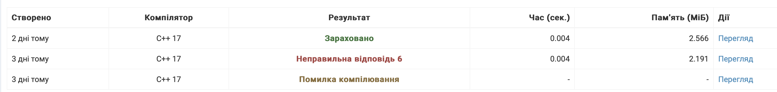

Час затрачений на виконання завдання: 30 хв

Завдання №5: Class Practice Task

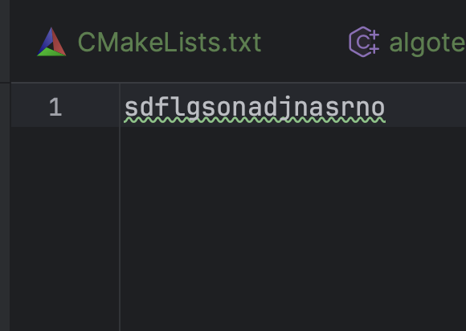

Час затрачений на виконання завдання: 30 хв

Завдання №6: Self Practice Task

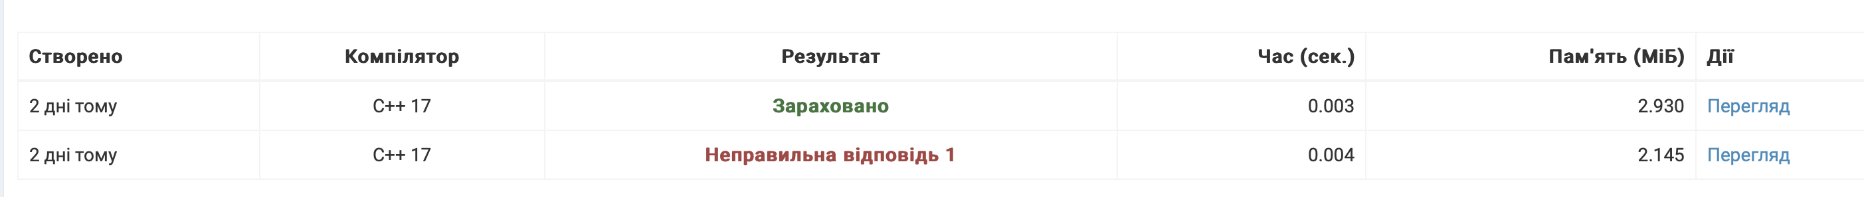

Час затрачений на виконання завдання: 20 хв

## **5. Командна робота та комунікація:**

# **Висновки:**

# На цій лабораторній роботі я навчився працювати з бінарними файлами та деякими із стандартних бібліотек, попрактикувався у їх використанн на Algotester ta vns.